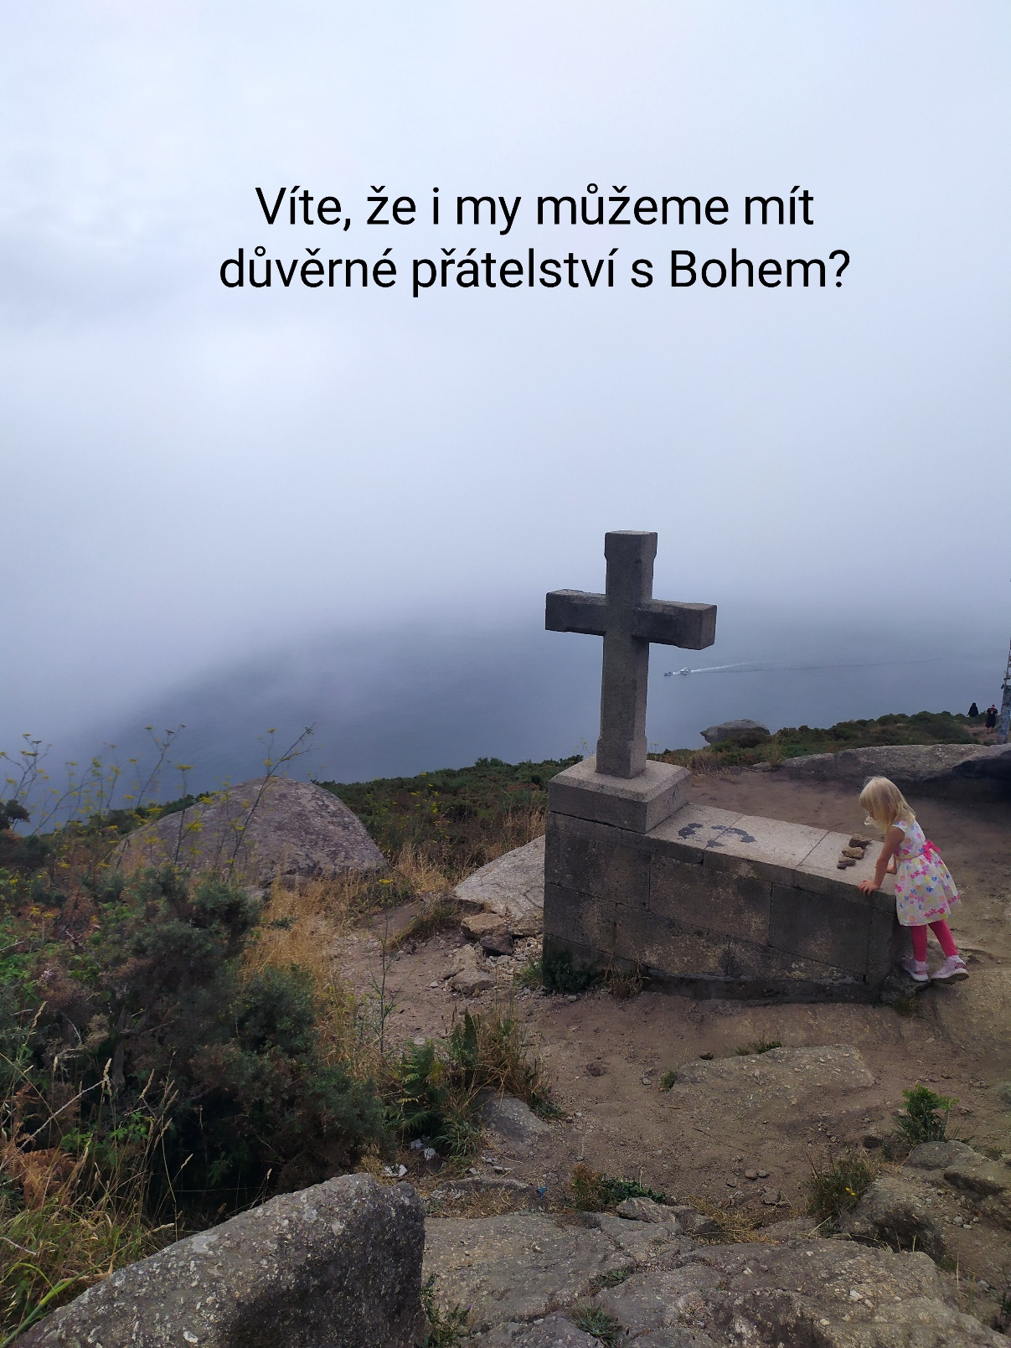

ABRAHÁM A MOJŽÍŠ, PŘÁTELÉ BOŽÍ…
Zveme děvčata 20-30 let na postní duchovní obnovu
V SOBOTU 4. BŘEZNA VE 14 HOD
Na Ječnou 33, Praha 2
Provázet bude otec Filip Suchán Opraem
Přihlásit se můžete do 2.3. na email: marketafdc@seznam.cz
Příspěvek je 100 Kč, těšíme se na vás.

